ІНФОРМАЦІЯ
ЩОДО ЦЕНТРУ НАДАННЯ АДМІНІСТРАТИВНИХ ПОСЛУГ
Северинівська територіальна громада

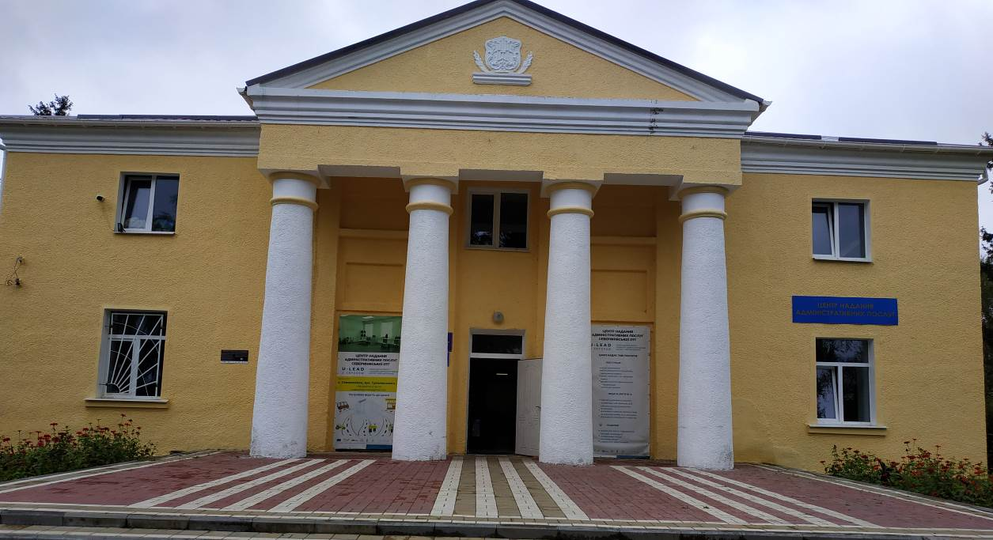

1. Загальні відомості про Центр

 | Назва Центру | Центр надання адміністративних послуг Северинівської сільської ради
 | Тип органу, що утворив Центр  (міська, сільська, селищна рада) | Сільська рада
 | Назва органу, що утворив Центр | Северинівська сільська рада
 | Дата утворення Центру | 06.02.2018
 | Дата відкриття Центру | 31.01.2018
 | Розпорядчий документ органу про створення Центру  (дата, номер, назва) | Рішення Северинівської сільської ради 5 сесія 7 скликання від 06.02.2018р.
 | Розпорядчі документи органу (дата, номер, назва), що утворив Центр, про:  - затвердження положення про Центр  - регламент роботи Центру  - затвердження переліку адміністративних послуг, що надаються через Центр | - Рішення Северинівської сільської ради 5 сесія 7 скликання від 06.02.2018 року  - Рішення № 65 Северинівської сільської ради 6 сесія 8 скликання від 18.02.2021 року  - Рішення виконавчого комітету Северинівської сільської ради № 14 від 22.01.2018 року  - Рішення № 611 Северинівської сільської ради 36 сесія 8 скликання 24.08.2023 року
 | Адреса Центру  - область  - район  - населений пункт  - вулиця  - номер будинку | 23126 Вінницька область, Жмеринський район с.Северинівка, вул. Грушевського,31
 | Контактні телефони | Ні
 | Електронна адреса | cnapseverynivka@ukr.net
 | Адреса веб-сторінки в мережі Інтернет | Ні
 | Графік роботи Центру | Понеділок, вівторок, середа, п’ятниця  з 09.00 по 16.00  Четвер з 09.00 по 20.00, без перерви на обід  Субота, неділя – вихідні дні.
 | Кількість віддалених робочих місць з адресами | Ні
 | Наявність мобільної валізи / кейсу | Ні
 | Наявність мобільного ЦНАП  (автомобіля) | Ні

2. Відомості про приміщення Центру

1. | Загальна площа Центру, м² | 241,4
2. | Площа секторів очікування та обслуговування у Центрі, м² | 142,5
3. | Загальна кількість одиниць персоналу (штатна).  З них:  - керівник  - адміністраторів  - державних реєстраторів  - працівників із реєстрації місця проживання  - інших працівників | Штат 4 одиниці:  Керівник – 1;  Державний реєстратор – 2;  Працівник із реєстрації місця проживання -1.
4. | Інші працівники, які розміщені в Центрі (за наявності) | 3 – працівника відділу соціального захисту населення та охорони здоров’я Северинівської сільської ради;
5. | Наявність власної системи електронного документообігу та/або комплексної системи автоматизації | Ні
6. | Наявність у Центрі електронних сервісів | Ні
7. | Надання у приміщенні Центрі супутніх послуг  (куточок самообслуговування, дитяча кімната, вільний Wi-Fi, тощо) | Так
8. | Наявність паркінгу біля приміщення з достатньою кількістю місць для паркування ТЗ | Так
9. | Облаштування пандусами входу до приміщення | Так

3. Відомості щодо облаштування Центру з використання інформаційних технологій

1. | Наявність інформаційних стендів зі зразками заповнення заяв та необхідних для отримання адміністративних послуг документів | Так
2. | Наявність інформаційних боксів (терміналів), їх кількість | Ні
3. | Наявність електронної системи управління чергою | Ні
4. | Наявність вільного доступу до мережі Інтернет для суб'єктів звернень | Так
5. | Кількість облаштованих робочих місць | 6

4. Адміністративні послуги, які надаються через Центр

Загальна кількість адміністративних послуг, які надаються через Центр.  З них: |  | 227
1) | адміністративні послуги, що надаються обласною державною адміністрацією | Ні
2) | адміністративні послуги, що надаються районною державною адміністрацією | 4
3) | адміністративні послуги, що надаються територіальними органами центральних органів виконавчої влади | 13
4) | адміністративні послуги, що надаються органами місцевого самоврядування | 214
5) | Надання паспортних послуг | Ні
6) | Надання послуг соціального характеру | 85
7) | Надання комплексної послуги єМалятко | Ні

5. Відповідальні особи за організацію діяльності Центру

Прізвище, ім'я, по батькові, посада, контактні телефони/факси, адреси електронних скриньок осіб, які відповідальні за роботу Центру:

1. | Керівник Центру | Цимбал Олена Василівна, +380679628754
2. | Адміністратори
3. | Інші відповідальні особи (у разі наявності) | Пилявська Альона Юріївна - державний реєстратор, +380969832172  Мельник Настасія Леонідівна - державний реєстратор, +380976538822  Мукоїд Лілія Володимирівна – спеціаліст 1 категорії з формування та ведення реєстру Северинівської сільської територіальної громади відділу ЦНАП, +380672714994

